Appel à Accompagnement « Apprentissages avec le jeu »

Objectif
L’objectif du présent appel est de proposer à des enseignants un accompagnement à l’utilisation de jeux dans un cadre formel d’apprentissage. L’objectif ici est aussi de proposer une démarche exploratoire dans le sens où il y a pour le moment que très peu d’expérimentations pédagogiques en particulier concernant les nouvelles formes de jeu. De même, plutôt que de créer des jeux spécifiques, nous souhaitons nous démarquer en optant pour le détournement de jeux déjà existant.
Ainsi, cet appel propose aux enseignants volontaires de participer sur un an et demi à la conception d’une méthodologie de création, de mise en pratique et d’évaluation de l’utilisation d’un jeu dans un cadre pédagogique. Cet accompagnement sera étalé entre janvier 2018 et le premier semestre 2019 avec au moins une phase d’expérimentation entre septembre et décembre 2018 et l’organisation d’une journée d’études commune à l’ensemble des participant·e·s avec IDEA afin de permettre un retour d’expérience lors du premier semestre 2019.

Qui peut candidater
- Tous les enseignants souhaitant mobiliser l’usage d’un jeu dans un cadre pédagogique. Cela peut être des cours TD, des projets collaboratifs, du tutorat, etc. ;
- Tous les enseignants répondant aux obligations demandées par l’appel ;
- Tous les enseignants pouvant mettre à disposition 3 heures mensuelles dédiées au projet pour des rencontres.

Critères de sélection
- Les candidatures seront évaluées selon plusieurs critères :
  - L’écart entre les échéances plus ou moins déjà figées par l’enseignant et les étapes de l’accompagnement ;
  - L’alignement du projet avec les intentions pédagogiques et le contexte de la formation
  - De l’accompagnement pédagogique proposé aux apprenants ;
  - De la pertinence du projet avec les objectifs pédagogiques ;
  - Des actions de communication et de la pérennité du projet à l’issue de la phase d’expérimentation.

Objectif de l’accompagnement
- Former les enseignants aux enjeux pédagogiques de l’utilisation des jeux dans un cadre d’apprentissage
- Sensibiliser les enseignants à ces objets médiatiques
- Développer des scénarios pédagogiques pouvant être partagés sous forme de publication ainsi qu’en accès libre sur comptoirpedagogique.fr ou autres sites de ressources pédagogiques.
- Explorer l’usage des jeux par de l’éducation au média.
- Sensibiliser et former les enseignants au game design et aux méthodes d’évaluation des jeux notamment par la mise en place d’une méthodologie user research (c’est-à-dire l’observation des participants durant l’acte de jeu).
- Constituer une communauté de pratique autour de l’utilisation du jeu dans un cadre pédagogique.

Types de jeux concernés
L’appel ne cible pas l’usage d’un type spécifique de jeux. Ceux-ci seront choisis au cours du projet en fonction des objectifs pédagogiques et des appétences variées des porteurs·euses de projet.
- Jeux de rôle : ces jeux proposent aux joueurs d’incarner des individus avec des caractéristiques autres. Ceux-ci peuvent par exemple être utilisés pour des situations de négociation : les joueurs doivent incarner par exemple des antagonistes.
- Jeux de plateau : ces jeux nécessite l’usage de matériel permettant de représenter l’aire de jeu et les éléments composants (par exemple : le monopoly).
- Jeux de cartes : jeux nécessitant l’usage de cartes comme étant le support des règles (une carte peut venir modifier les enjeux ou l’application d’une règle du jeu, etc.)
- Jeux vidéo : ces jeux se définissent par l’usage du code informatique et les représentations graphiques, leur usage en autonomie mais aussi la scénarisation peut-être plus évidente de l’activité ludique.
- Jeux de dés, jeux de langages, etc.

Contexte
Suite à la journée de formation qui a eu lieu à La Centrifugeuse le 29 mai 2017, il apparait que les problématiques liées aux utilisations pédagogiques du jeu sont d’actualité au sein des établissements partenaires de la COMUE.
L’objectif du présent appel est de développer des réflexions sur l’utilisation du jeu dans des situations formelles ou informelles de sorte à évaluer les savoir-agir et les savoirs acquis par les apprenants-joueurs. Pour ce faire, nous proposons de mettre en place un accompagnement dans le cadre d’une démarche de création d’outils - en l’occurrence des scénarios pédagogiques mobilisant des jeux - à l’instar des accompagnements « compétences » et « portfolio » déjà menés par IDEA. Aussi, l’intérêt de cet appel est d’intégrer l’utilisation de jeux dans des démarches pédagogiques plus larges que celles énoncées.
L’appel à accompagnement sera centré sur le détournement de jeux et de jeux vidéo à des usages dans un contexte pédagogique. Nous proposons à travers cet appel de mettre en place de nouvelles modalités pédagogiques ou d’évaluation mobilisant l’usage de jeux et de jeux vidéo afin de faire un comparatif entre l’existant et la pertinence de l’utilisation de ces outils.
Ainsi, nous proposons à des équipes composées d’enseignants volontaires d’être accompagnées à l’utilisation de jeux permettant d’observer la réussite d’un objectif pédagogique fixé par l’enseignant. Pour cela, nous proposons aux équipes (maximum 4 enseignants par équipe et une équipe par établissement) de venir avec leurs problématiques qui peuvent être soient individuelles (auquel cas chaque enseignant vient avec sa problématique et travaille au sein de l’équipe pour proposer des solutions) soit collectives (si l’équipe regroupe des enseignants d’un même équipe). Nous proposons que les sujets de ces scénarios pédagogiques soient libres : cela peut venir interroger l’acquisition d’un savoir dans le cadre d’une UE comme interroger des compétences transverses de l’apprenant liées par exemple au « métier d’étudiant ».
Afin de structurer le projet « EPJ », les établissements doivent composer chacun une équipe avec des enseignants volontaires. Nous attirons l’attention sur ce point auprès des référents IDEA au sein des établissement. Ceux-ci, une fois engagés dans l’appel, devront respecter un calendrier événementiel qui sera coconstruit entre IDEA, le ou la référent-e IDEA au sein de l’établissement et l’équipe. Au cours de l’année, les équipes projet vont avoir pour mission de réaliser des scénarios pédagogiques (ayant pour objectif d’évaluer un élément de la formation) et de les expérimenter.

Chaque fiche de candidature est à remplir individuellement par l’enseignant ! Les équipes établissement ou inter-établissements seront déterminés a posteriori et ce, toujours en prenant en compte que seuls 4 enseignants seront retenus au maximum par établissement.

Les rencontres se font mensuellement avec IDEA et l’appel est organisé autour de trois axes centraux :

1/ La formation des personnels sur des questions d’utilisation et d’évaluation avec l’usage d’objets (vidéo) ludiques : Pour ce faire, plusieurs rencontres seront organisées avec des consultants externes experts (enseignants-chercheurs, accompagnateurs, consultants, etc.) qui viendront sensibiliser les équipes sur leur métier, leurs recherches mais dont les interventions structureront en partie l’accompagnement des équipes.

2/ La création de ressources pédagogiques mobilisant les jeux comme outil pédagogique : Les équipes devront tenir un journal de bord, c’est-à-dire un document dans lequel sera transcrit les réflexions collectives et les évolutions des projets, avec IDEA permettant de produire facilement et sur la durée des retours d’expériences mais aussi de garder à vue les enjeux de l’accompagnement. Les scénarios devront aussi être formalisés de sorte à être transférables. Enfin, un bilan global sera mené avec IDEA sous la forme d’une recherche-action.

3/ Le démarrage d’un fond géré par IDEA de jeux, de supports et de jeux vidéo donnant accès aux équipes au fait d’expérimenter mais aussi de manipuler les objets. L’intérêt de ce fond est de pouvoir accéder rapidement aux outils et jeux disponibles sur prêt. Aussi, il est intéressant de développer un fond pour les scénarios pédagogiques nécessitant de nombreuses licences d’utilisation d’un même jeu. Enfin, il pourra aussi servir à contourner des problèmes techniques (comme des interdictions d’installer certains programmes, etc.) et il alimentera les ateliers de découvertes organisés par IDEA.

Calendrier indicatif
Le calendrier proposé permet aux équipes projet d’apercevoir toutes les phases de la conception d’un scénario pédagogique mobilisant le jeu tout en s’appuyant sur les techniques de conception des game designer et de user researcher.
Semaine 48 (du 27 novembre) : lancement de l’appel. Un midi « kick-off » de sensibilisation à l’appel l’usage des jeux aura lieu le 8 décembre 2017 : intervention d’experts et de chercheurs sur le sujet, présentation de l’appel à accompagnement, atelier l’après-midi d’appréhension de jeux divers. Journée organisée à la Centrif’ (Champs-Sur-Marne).
Janvier 2018 : recrutement des enseignants sur la base d’un volontariat livrable : équipes calendrier indicatif des rencontres avec les équipes. Les enseignants sont recrutés sur dépôt d’un dossier de candidature. Nous nous appuierons sur le modèle de dossier de l’appel « compétences ». Un jury composé d’un game designer, d’un enseignant-chercheur et d’un étudiant sélectionnera les enseignants sur dossier.
La clôture aura lieu le 8 janvier.
Les enseignant·e·s auront une réponse définitive le 15 janvier 2018.

Janvier-Février : Rencontres « découvertes et positionnement des problématique » livrables : première pages du journal de bord rédigé. Objectif pédagogique et événements d’apprentissages-enseignements sélectionnées (Leclerc & Poumay, 2008). Découverte en session collectives de jeux variés.
Mars-Avril-Mai 2018 : Veille d’IDEA et sélection par l’enseignant et IDEA en amont des jeux ou des jeux vidéo puis organisation de sessions de bêtatests des jeux avec rédaction des scénarios pédagogiques par l’équipe enseignante. Le livrable sera les conclusions des sessions et les axes d’amélioration. La journée de bêtatest nécessitera une journée complète de travail par équipe.
Mai-Juin-Juillet 2018 : Playtest avec un groupe d’étudiants volontaires. Le livrable sera le dépouillement d’entretien et d’observations.
Septembre-Novembre 2018 : Test grandeur nature des scénarios pédagogiques lors d’un TD et observation des « savoirs » et des compétences acquis avec l’utilisation d’un jeu.

Accompagnement IDEA
Dans le cadre de cet appel, IDEA tient un rôle d’accompagnateur expert sur la mobilisation des jeux dans un cadre pédagogique. Il est aussi possible d’envisager de travailler avec des laboratoires partenaires (CREM à l’université de Lorraine ou Experice à Paris 13 par exemple). Ainsi, l’objectif est de véritablement proposer une forme de coconstruction à l’instar des projets d’accompagnement « compétences » et « portfolio ». IDEA (chargé de mission IDEA et un référent établissement IDEA) ont alors pour rôle d’assurer le bon déroulement du projet, le respect du planning et la formation des enseignants.

Intervenants potentiels extérieurs
- Pendant la phase de sensibilisation et de découverte
  - Sébastien Genvo, enseignant-chercheur en science de l’information et de la communication, laboratoire CREM, université de Lorraine
  - Sébastien Allain, chercheur sur les jeux sérieux et sur la réflexivité dans le cadre de l’activité ludique
  - Guillaume Grandjean, chercheur et responsable du séminaire ENS de recherche : InGameENS
  - Marion Coville, chercheuse et présidente de l’Observatoire des Mondes Numériques en Sciences Humaines et co-responsable du Reset, un Hackerspace ayant lieu à La Mutinerie.
- Pendant la phase de conception et d’évaluation des scénarios pédagogiques
  - Géraud de Courrèges, game designer à Ubisoft ;
  - The Pixel Hunt, créateur de Bury Me My Love ;
  - Jonathan Penot, enseignant à l’ISART, école de game design.

Obligation de l’enseignant souhaitant s’investir dans le projet
Dès le début du projet (et de la fiche candidature), il sera demandé aux enseignants de mettre à disposition 3h par mois afin d’assurer les rencontres avec les équipes, au moins 2h de cours (TD, amphi, etc.) durant lesquelles ils pourront mettre en place les scénarios pédagogiques créés et du temps de travail en dehors des horaires universitaires. Un accord auprès de sa hiérarchie sera donc nécessaire afin de lui permettre de se lancer dans cette démarche.

Budget dédié à l’appel à Accompagnement
Chaque équipe établissement sera accompagnée à hauteur maximale de 5000 euros correspondant environ à 3 heures TD par enseignant et par mois. Dans le cas où une convention sera obligatoire, la fiche budgétaire sera rédigée par les référents établissement et IDEA selon les règles en usage du dispositif IDEA.
IDEA se dote d’une ligne budgétaire permettant l’achat, en transverse, d’outils et matériels nécessaires aux futurs activités des enseignants mais aussi le financement d’intervenants externes (enseignants chercheurs, formateurs, développeurs, etc.). Ces achats constitueront le fond dédié à l’usage du jeu accessible à tous les établissements partenaires du dispositif IDEA et sur prêt après la durée de l’accompagnement.

Contact
Esteban Giner
Chargé de mission Innovation et Formation
Esteban.giner@univ-paris-est.fr
Téléphone : 06 67 74 11 96

Dépôt des candidatures

Calendrier

- Ouverture : Semaine 48
- Clôture : 8 janvier à 23h59. Toutes les candidatures reçues après ne seront pas examinées.
- Jury : les dossiers seront évalués par un jury extérieur
- Début de l’accompagnement : fin janvier

Les candidatures sont à envoyer d’ici le 8 janvier à : esteban.giner@univ-paris-est.fr

IMPORTANT : Veuillez s’il-vous-plaît également mettre en copie le référent IDEA de l’établissement concerné :

Université Paris-Est Créteil Val-de-Marne
- Magali Vergnes : vergnes@u-pec.fr
Université Paris-Est Marne-la-Vallée
- Venceslas Biri : venceslas.biri@u-pem.fr
École des Ponts ParisTech
- Sandrine Guérin : sandrine.guerin@enpc.fr
ESIEE-Paris
- Corinne BERLAND : Corinne.Berland@esiee.fr
École des Ingénieurs de la Ville de Paris
- Joachim Broomberg : joachim.broomberg@eivp-paris.fr
École Spéciale des Travaux Publics
- Gaultier d'Andlau : gdandlau@estp-paris.eu
École d’Architecture de la Ville & des territoires de Marne-la-Vallée
- Isabelle Calvi : isabelle.calvi@marnelavallee.archi.fr

École nationale vétérinaire d’Alfort
- Catherine Colmin : ccolmin@vet-alfort.fr

Fiche de candidature

- Renseignement personnel

Prénom
Nom
Fonction au sein de l’établissement et/ou de la formation
Mail
Tel

- La formation concernée par la démarche « apprentissage par le jeu »

- Intitulé de la formation : ………………………………………

- Quel est le niveau de diplôme préparé par vos étudiants ?
☐ Licence
☐ Maîtrise
☐ Doctorat
☐ Autre

c. Intitulé du cours et/ou du TD que vous donnez : …………………………………………

- Effectif étudiants pour la formation concernée :

- Le projet « avec le jeu »

- Explicitez les raisons pour lesquelles vous souhaitez vous engager dans l’utilisation d’une ressource pédagogique mobilisant un ou plusieurs jeux.

- Quelles sont les objectifs pédagogiques que vous avez actuellement dans le cadre du cours que vous donnez et que vous souhaiteriez mettre en place dans le cadre de ce projet ?

- Avez-vous déjà un projet en tête que vous pourriez décrire ? (quels objectifs, quelles situations, quels jeux, etc.)

- Avez-vous identifié des difficultés au niveau organisationnel ou pédagogique qu’il faudra prendre en compte dans le cadre de votre projet ?

- Est-ce que vous pourrez dégager suffisamment de temps pour vous engager dans cette démarche (3h présentielles pour les périodes des rencontres avec IDEA et/ou avec un expert + environ 2h de travail préparatoire en amont des rencontres) ?

- Est-ce-que votre établissement dispose d’un ingénieur pédagogique qui accompagnera et qui interviendra en collaboration avec vous ou avez-vous besoin du soutien d’un chargé de mission IDEA ? Si oui, comment imaginez-vous cet accompagnement ?

- Dans quelle mesure pensez-vous pérenniser cette démarche au sein de votre unité d’enseignement ?

- Souhaitez-vous faire partie d’une communauté de pratiques formalisée par un groupe social (en utilisant WhatsApp par exemple) ? Quels sont les outils que vous souhaiteriez utiliser pour de la veille par exemple ?

- Avez-vous un besoin spécifique de formation qui serait connexe à l’accompagnement « par le jeu », si oui, lequel ?

- Visa du référent IDEA de l’établissement

Nom :
Prénom :
Date :
Signature :
Commentaires éventuels

Annexe 1 : exemple de jeux pouvant être mobilisés
Discipline ou objet d’étude ou objectif pédagogique ou activités | Jeu pouvant être mobilisé
(objet d’étude) Sensibilisation à l’urbanisme et aux enjeux démographiques des villes | Jeu vidéo (mini metro)  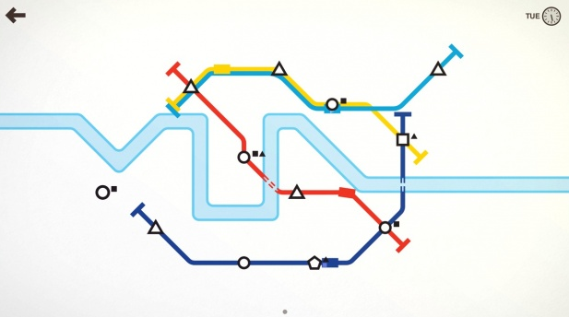
(discipline) Découvertes des mécanismes de négociation | Jeu de société (china town)
(activité) Débat autour des enjeux philosophiques et historiques des choix politiques | Jeu vidéo (papers, please)  *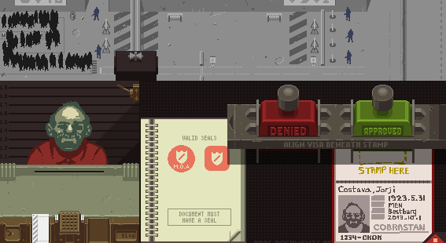
(pratique / entrainement) pratique et exercisation de la langue française | Jeu de cartes (Il était une fois)
(Gestion) Simulation d’entreprises | Jeu via portail web (business game)  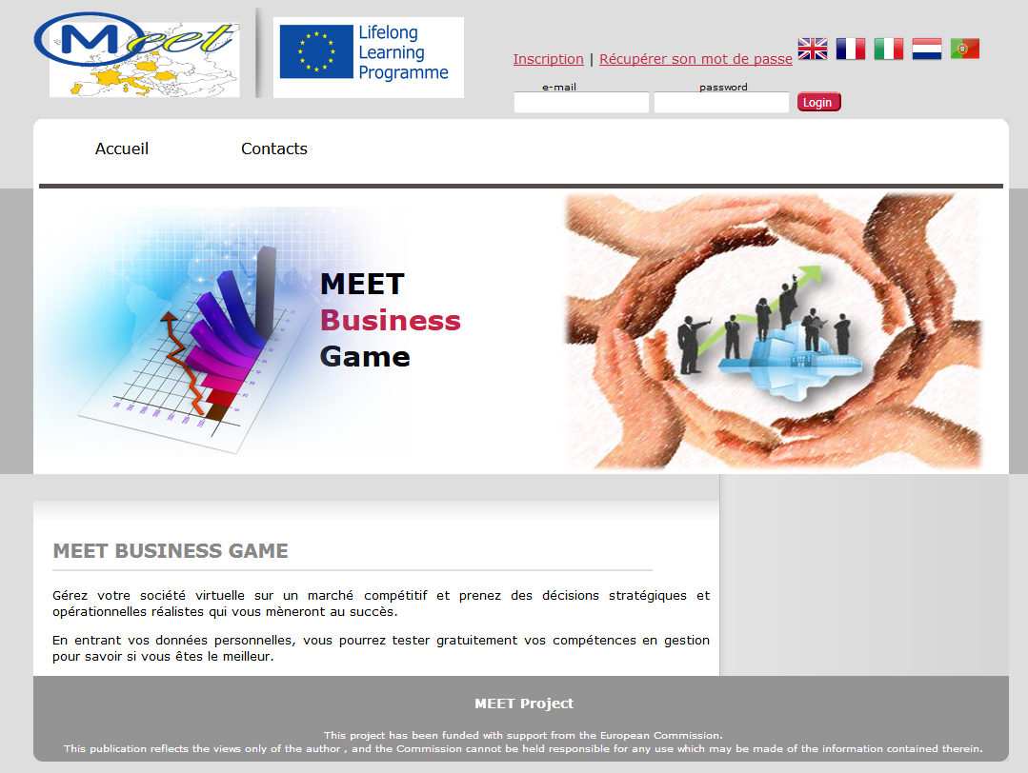

S’il s’agit d’apprentissage par réception, observation, imitation, exploration, etc.

